COLEGIO DEL PRADO

TRABAJO PRACTICO N*3

N y A:Abril Fernandez.
NOMBRE DE LA DOCENTE: Andrea Gomez
CURSO:1”A”
FECHA:03/10/2023
FECHA DE ENTREGA:05/10/2023
TEMA DEL PRACTICO :

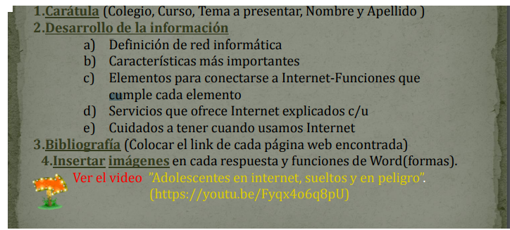
A)- Se entiende por redes informáticas, redes de comunicaciones de datos o redes de computadoras a un número de sistemas informáticos conectados entre sí mediante una serie de dispositivos alámbricos o inalámbricos, gracias a los cuales pueden compartir información en paquetes de datos, transmitidos mediante impulsos eléctricos, ondas electromagnéticas o cualquier otro medio físico.
Las redes informáticas no son distintas en su lógica de intercambio de los demás procesos de comunicación conocidos: cuentan con un emisor, un receptor y un mensaje, así como un medio a través del cual transmitirlo y una serie de códigos o protocolos para garantizar su comprensión. Claro que en este caso, quienes envían y reciben mensajes son sistemas computacionales automatizados.
Cuando se dispone de computadores en red, es posible crear una comunicación interna, compartir un punto de acceso a Internet o la administración de periféricos (impresoras, escáneres, etc.), así como el envío veloz de datos y archivos sin necesidad de dispositivos de almacenamiento secundario. Esto se logra gracias a una serie de estándares de comunicación, que “traducen” a un mismo idioma los procesos de los diversos computadores (el más común de ellos es el TCP/IP).
En el mundo hipercomputarizado de hoy, las redes informáticas están presentes en casi todos los ámbitos cotidianos, sobre todo en los vinculados con la burocracia o con la administración de recursos. De hecho, podría alegarse que la Internet, a la que accedemos desde computadores, teléfonos celulares y otros dispositivos, no es más que una inmensa red informática global.
FUENTE : https://es.wikipedia.org/wiki/Red_de_computadoras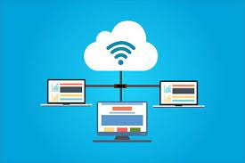

B)- nternet permite que un número ilimitado de personas pueda comunicarse fácil y libremente, sin barreras. Impensable hace un siglo. De hecho, cada vez son más las parejas que se crean, mantienen o rompen con la ayuda, o como consecuencia también, del uso de las herramientas de comunicación social.
FUENTE: ¿Qué es lo más importante en Internet? 
D)- En los años 60’s, durante la Guerra Fría, cuando surge Internet, pocos se imaginaron la importancia y el impacto de esta tecnología en la actualidad. Internet, es una red mundial de computadoras y los servicios que ofrece, permiten a los usuarios comunicarse, compartir recursos y acceder a una gran cantidad de información desde cualquier parte del mundo.
- Correo Electrónico
Es uno de los servicios más utilizados con el cual, es posible enviar y recibir mensajes electrónicos. Además es posible incluir archivos de audio, video, imágenes o texto.
Su funcionamiento es similar al del correo convencional, ya que los mensajes se envían a un “buzón digital” y se pueden recuperar desde cualquier computadora conectada a Internet.
Una de las mayores ventajas, es que no es necesario estar “conectado” en el momento de recibir un correo electrónico, ya que posteriormente se puede acceder a él a través de la cuenta de correo.
Otra ventaja es que el tiempo que tarda en llegar un mensaje puede ser de minutos o incluso segundos.
Para poder enviar correos electrónicos, es necesario tener una cuenta que se compone de un nombre de usuario, el símbolo “@”, el nombre del proveedor de correo electrónico y la extensión. Por ejemplo: usuario@proveedor.com

- Foros de Discusión
El objetivo de este servicio, es que los usuarios compartan sus dudas, experiencias y opiniones sobre algún tema en específico, para lo cual es necesario registrarse en alguno de estos foros. Después de registrarse, el usuario puede colocar alguna duda o pregunta y esperar horas o días para que otro usuario o grupo de ellos, respondan al cuestionamiento. Del mismo modo, es posible responder a alguna publicación de otro usuario.

- Redes Sociales
Las redes sociales en Internet, son aplicaciones web que favorecen el contacto entre individuos. Estas personas pueden conocerse previamente o hacerlo a través de la red. Contactar a través de la red puede llevar a un conocimiento directo o, incluso, la formación de nuevas parejas.
Estas redes, se basan en gran medida en la teoría conocida como seis grados de separación (publicada en 1967), que básicamente establece que todas las personas del mundo estamos conectados entre nosotros con un máximo de seis personas como intermediarios en la cadena. Esto hace que el número de personas conocidas en la cadena crezca exponencialmente conforme el número de conexiones crece, dando por resultado que sólo se necesita un número pequeño de estas conexiones para formar una red que nos conecta a todos, haciendo teóricamente posible el hacerle llegar un mensaje a cualquier persona en el mundo.

- Blog
Es un sitio web que permite al creador, publicar artículos de manera personal, periodística, empresarial o corporativa, tecnológica, educativa, etc.
Este sitio web, recopila de manera cronológica las publicaciones, apareciendo primero el más reciente.
A este servicio también se le conoce como weblog o bitácora digital.
Habitualmente, en cada artículo, los lectores pueden escribir sus comentarios y el autor darles respuesta, de forma que es posible establecer un diálogo.

- Biblioteca Digital
Es un repositorio de acervos y contenidos digitalizados, almacenados en diferentes formatos electrónicos. Dichas bibliotecas, proveen recursos tales como colecciones de trabajos digitales creadas y administradas por diferentes organizaciones.
Es un conjunto de técnicas que permiten realizar búsquedas y distribuir acervos y servicios e información documental multimedia.
En la actualidad, los servicios que ofrece Internet, son casi indispensables para el desarrollo de tareas escolares o empresariales. Gracias a estos servicios, podemos acceder a información en tiempo real, comunicarnos con personas que se encuentran en lugares lejanos de manera instantánea, publicar ideas o establecer relaciones virtuales que nos permitan compartir gustos e intereses.

FUENTE: https://www.uaeh.edu.mx/scige/boletin/prepa4/n2/m3.html

1. Ten mucho cuidado con todo lo que descargas
Uno de los objetivos prioritarios de los cibercriminales es engañarte para que descargues malware, es decir, programas o aplicaciones que contienen virus y tratan de robar información que pueden incluso dañar tu equipo y ocasionar que pierdas archivos, imágenes o información importante.

2. Revisa que tu antivirus se encuentre actualizado
Contar con un software de seguridad ayuda a proteger a tu dispositivo de todas las amenazas, detecta y elimina virus. Es importante que mantengas actualizado este sistema y las aplicaciones que usas de forma habitual, así evitarás riesgos de daño a tu equipo o información.

3. Activa la configuración de privacidad
Gran parte de las empresas tienen activada esta configuración, la principal razón es porque no solo a los cibercriminales están atentos a cualquier descuido para conocer tu información y es que pueden obtener una gran cantidad de datos a partir de tus hábitos de navegación y uso de las redes sociales.

4. Ten precaución con lo que publicas en redes sociales
Los comentarios o fotos que posteas en internet permanecen ahí para siempre, por lo que es bueno que te detengas a pensar que si lo que vas a postear es algo que quieres permanezca por un buen tiempo en internet y sobre todo expuesto ante cualquier ojo.
Toma en cuenta estos consejos sobre cuidados que debes tener para navegar en internet sin riesgos ni preocupaciones.
FUENTE: https://www.credinformsa.com/blog/cuidados-que-debes-tener-para-navegar-en-internet-sin-riesgos/



